AYUNTAMIENTO DE SARDÓN DE DUERO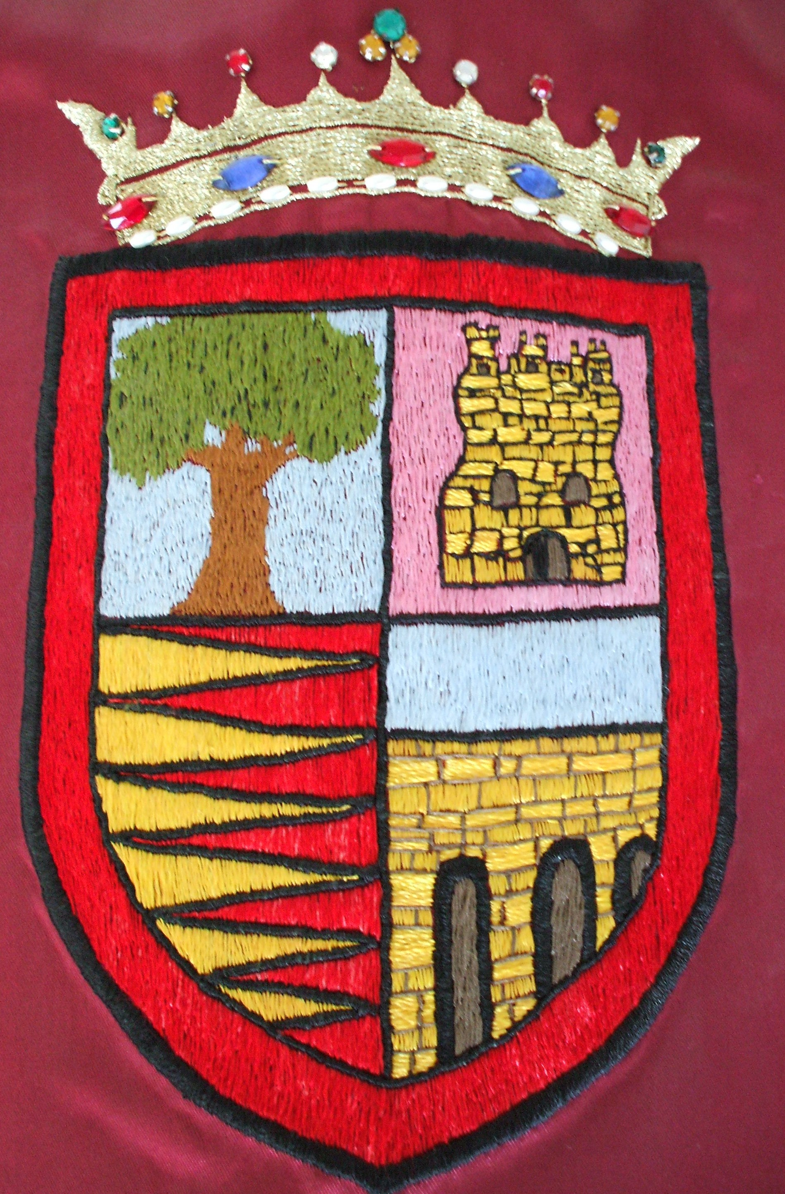 “AGOSTO EN SARDÓN DE DUERO 2020”

Los espectáculos se realizarán guardando las medidas necesarias de seguridad.

Es obligatorio el uso de mascarilla, permanecer en el asiento y guardar la distancia de seguridad de 1,5 metros.

Se aconseja utilizar geles desinfectantes. Acudir con tiempo antes de cada actuación para evitar aglomeraciones. No tomar asiento hasta que el personal de la organización se lo indique.

Se marcará un recinto cerrado con vallado y recorrido para los espectadores.

SOLICITAMOS SU COLABORACIÓN POR LA SEGURIDAD DE TODOS

EL GRAN HUMORISTAS “FELIX EL GATO” PLAZA MAYOR 20:30

DOMINGO

2

MASTER CLASS ZUMBA PLAZA MAYOR 21:00

VIERNES

7

ESPECTACULO DEL GRAN RUFUS PLAZA MAYOR 20:30

MIÉRCOLES

12

CAMINATA NOCTURNA “LAS LÁGRIMAS DE SAN LORENZO SALIDA desde la PLAZA MAYOR 21:30 h

MIÉRCOLES

12

ESPECTACULO DE MAGIA PLAZA MAYOR 21:30 h

SÁBADO

15

MARTES

18

CUENTOS DEL BOSQUE PLAZA MAYOR 20:30 h

LASER COMBAT en el Pinar Salida PLAZA MAYOR 19:00 h

DOMINGO

23

ESPECTACULO BUMPER BALL POLIDEPORTIVO MUNICIPAL 19:00 h

VIERNES

28

CAMPEONATO DE PING – PONG POLIDEPORTIVO MUNICIPAL 11:00 H.

SÁBADO

29

COLABORAN: DIPUTACIÓN PROVINCIAL DE VALLADOLID 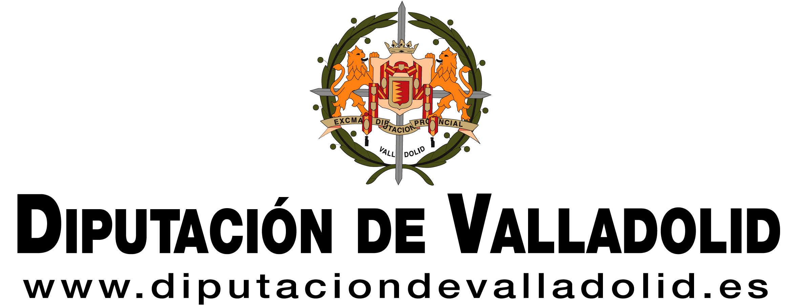

ASOCIACIÓN JUVENIL ACTIVO RURAL.JOV

OBSERVACIONES: ATENCIÓN A LOS PROTOCOLOS DE PARTICIPACIÓN EN LAS ACTIVIDADES